Turystyka w województwie mazowieckim w 2020 r.
Dotyczy turystycznych obiektów noclegowych posiadających 10 lub więcej miejsc noclegowych
W 2020 r. z turystycznych obiektów noclegowych
w województwie mazowieckim skorzystało 2116,5 tys. turystów, którym udzielono 4057,9 tys. noclegów.
W porównaniu z 2019 r. było to mniej odpowiednio
o 61,8% i o 58,2%. Stopień wykorzystania miejsc noclegowych wyniósł 21,3% i w ciągu roku obniżył się
o 22,7 p. proc.
61,8%
Spadek liczby turystów w turystycznych obiektach noclegowych w porównaniu z 2019 r.

Turystyka jest jednym z sektorów bezpośrednio dotkniętych skutkami pandemii COVID-19. Wprowadzone w Polsce, w połowie marca br., obostrzenia dotyczące przemieszczania się osób oraz ograniczenie od początku kwietnia i ponowne od listopada działalności związanej z prowadzeniem usług hotelarskich, spowodowały znaczny spadek liczby osób korzystających z noclegów w turystycznych obiektach noclegowych w 2020 r.
Turystyczna baza noclegowa
W końcu lipca 2020 r. turyści mieli do dyspozycji 561 turystycznych obiektów noclegowych
W końcu lipca 2020 r. turystyczna baza noclegowa na terenie województwa mazowieckiego liczyła 561 obiektów, w tym 531 o charakterze całorocznym. W ciągu roku liczba obiektów noclegowych zmniejszyła się o 10,4% (o 65 obiektów). Ponad połowa (59,5%) turystycznych obiektów noclegowych zlokalizowana była na terenie regionu warszawskiego stołecznego.

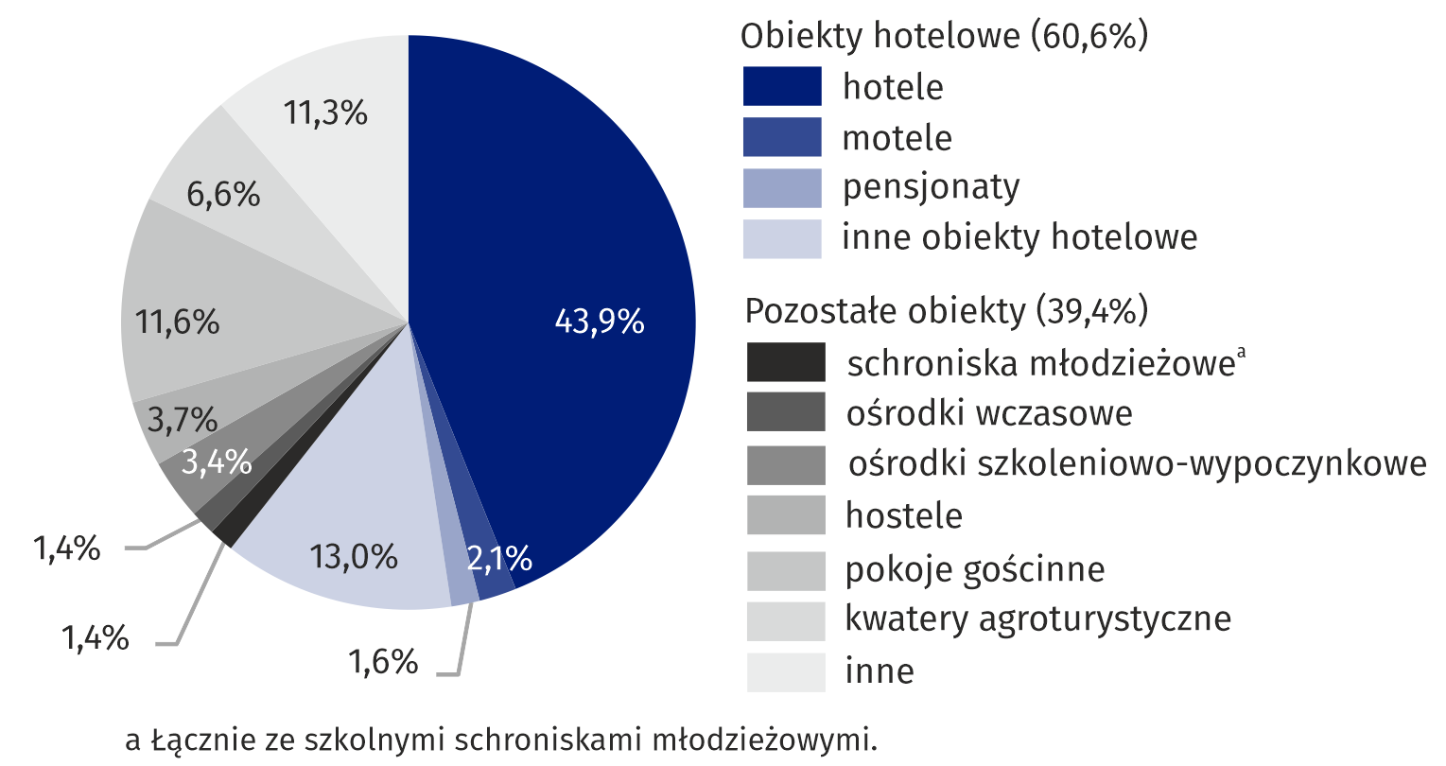
Wykres 1. Struktura turystycznych obiektów noclegowych według rodzajów w 2020 r.
Stan w dniu 31 lipca

Na bazę noclegową składało się 340 obiektów hotelowych (hotele, motele, pensjonaty i inne obiekty hotelowe) oraz 221 pozostałych obiektów. Najliczniejszą grupę wśród obiektów hotelowych, podobnie jak w latach poprzednich, stanowiły hotele – 246 obiektów (o 25 mniej niż w 2019 r.). Następną grupą pod względem liczebności były inne obiekty hotelowe, tj. obiekty, które nie spełniają wymagań kategoryzacyjnych dla hoteli, moteli i pensjonatów, ale świadczą usługi typowe dla hoteli (np. domy gościnne i zajazdy). W dniu 31 lipca 2020 r. tego rodzaju obiektów było 73 (o 3 mniej niż przed rokiem). Wśród pozostałych obiektów najliczniejsze były pokoje gościnne – 65 (o 7 mniej niż w 2019 r.).

Mapa 1. Miejsca noclegowe w turystycznych obiektach noclegowych według powiatów w 2020 r.
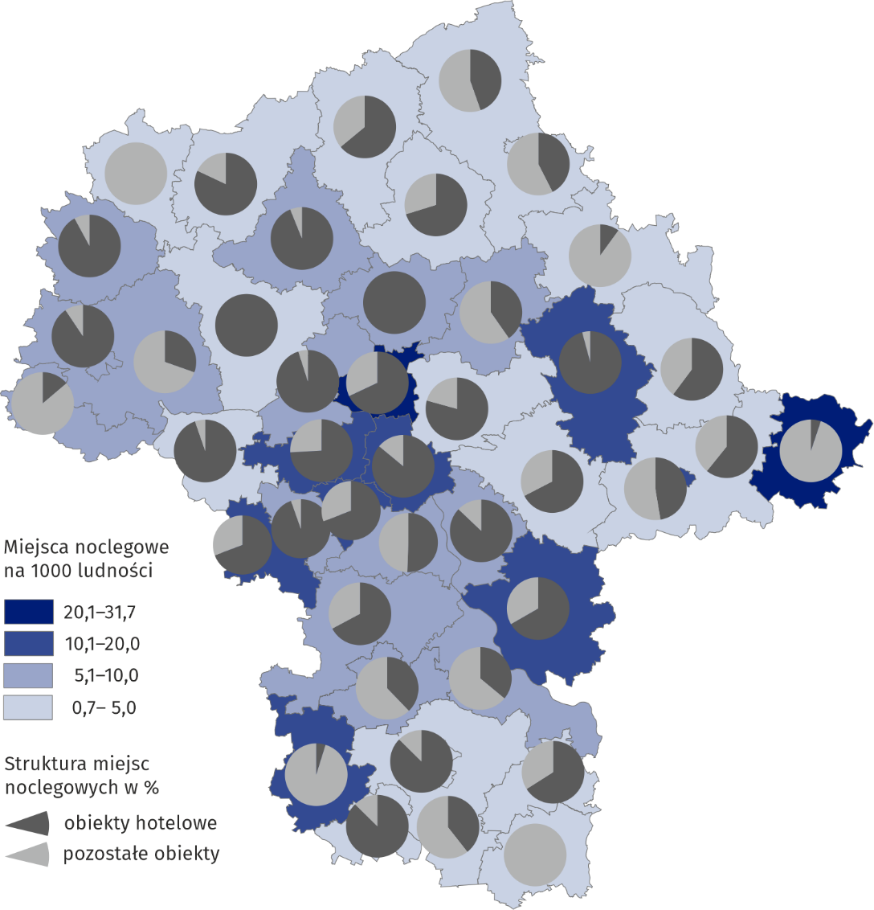
Stan w dniu 31 lipca

W turystycznych obiektach noclegowych w województwie mazowieckim przygotowano do dyspozycji turystów 60,1 tys. miejsc noclegowych
W końcu lipca 2020 r. w turystycznych obiektach noclegowych na przyjęcie turystów przygotowanych było 60075 miejsc noclegowych (o 6,7% mniej niż w analogicznym okresie 2019 r.).
W ogólnej liczbie miejsc – 94,5% stanowiły miejsca całoroczne (o 0,4 p. proc. więcej niż przed rokiem). Większość (3/4) miejsc noclegowych oferowały obiekty zlokalizowane na terenie regionu warszawskiego stołecznego.
Z opracowanych danych wynika, że jeden obiekt w województwie dysponował średnio 107 miejscami noclegowymi. W regionie warszawskim stołecznym obiekty były ponad dwukrotnie większe niż w regionie mazowieckim regionalnym (odpowiednio 136 miejsc i 65 miejsc noclegowych).
Najwięcej miejsc noclegowych oferowały hotele (39986), tj. 66,6% wszystkich miejsc noclegowych w województwie. W porównaniu z analogicznym okresem ub. roku liczba miejsc noclegowych w hotelach spadła o 7,1%. W 2020 r. na 1 hotel przypadały średnio 163 miejsca noclegowe (o 4 więcej niż przed rokiem).
Rozmieszczenie zasobów turystycznej bazy noclegowej w województwie mazowieckim jest nierównomierne. W końcu lipca 2020 r. najwięcej obiektów noclegowych turystyki było zlokalizowanych na terenie m.st. Warszawy. Działalność prowadziło tutaj 161 turystycznych obiektów, które oferowały 31769 miejsc noclegowych (52,9% wszystkich miejsc w województwie). Poza stolicą największą liczbę miejsc noclegowych odnotowano w powiatach legionowskim (3565 miejsc w 23 obiektach) i warszawskim zachodnim (2061 miejsc w 26 obiektach).

Tablica 1. Turystyczne obiekty noclegowe w 2020 r.
Stan w dniu 31 lipca
Wyszczególnienie | Liczba obiektów |  | Liczba miejsc noclegowych
Wyszczególnienie | 2020 | 2019=100 | 2020 | 2019=100
Ogółem | 561 | 89,6 | 60075 | 93,3
w tym całoroczne | 531 | 90,5 | 56786 | 93,7
obiekty hotelowe | 340 | 91,9 | 45576 | 93,7
w tym hotele | 246 | 90,8 | 39986 | 92,9
pozostałe obiekty | 221 | 86,3 | 14499 | 92,1
Region warszawski stołeczny | 334 | 89,1 | 45392 | 93,2
Region mazowiecki regionalny | 227 | 90,4 | 14683 | 93,5
W końcu lipca 2020 r. w turystycznych obiektach noclegowych funkcjonowało 489 placówek gastronomicznych (o 74 mniej niż w roku poprzednim). Największą grupę stanowiły restauracje – 262 (53,6%), następnie bary i kawiarnie – 155 (31,7%), stołówki – 43 (8,8%) oraz punkty gastronomiczne – 29 (5,9%).

Wykorzystanie obiektów noclegowych turystyki
W 2020 r. z obiektów turystycznej bazy noclegowej skorzystało 2116,5 tys. osób, w tym 390,6 tys. turystów zagranicznych (18,5%). W stosunku do 2019 r. liczba turystów ogółem spadła o 61,8%, natomiast liczba turystów zagranicznych o 75,1%.
Turyści najczęściej korzystali z noclegów w hotelach (80,8% ogółu korzystających)
Podobnie jak w 2019 r. największym zainteresowaniem cieszyły się hotele, z których skorzystało 1710,5 tys. turystów, co stanowiło 80,8% ogółu korzystających z bazy noclegowej województwa mazowieckiego. Kolejne pod względem liczby turystów były inne obiekty hotelowe, z których skorzystało 147,5 tys. osób (7,0% ogółu turystów) oraz hostele – 105,7 tys. osób (5,0%).
Zdecydowana większość turystów (81,7%) wybierała obiekty zlokalizowane na terenie regionu warszawskiego stołecznego, a 62,5% skorzystało z noclegów w obiektach położonych w stolicy. M.st. Warszawa charakteryzuje się szczególnie wartościowymi zasobami dziedzictwa kulturowego, co powoduje rozwój turystyki kulturowej i miejskiej. Stołeczność oraz funkcje metropolitalne miasta wpływają również na rozwój turystyki biznesowej. Potencjał turystyczny wyznacza w dużej mierze dobra dostępność komunikacyjna, głównie dzięki połączeniom lotniczym i kolejowym. Stąd bardzo dobrze rozwinięta infrastruktura turystyczna, którą dysponuje stolica.

Wykres 2. Struktura turystów zagranicznych według kraju stałego zamieszkania w 2020 r.
Z turystycznych obiektów noclegowych w 2020 r. skorzystało 390,6 tys. turystów zagranicznych, najwięcej
z Niemiec, Wielkiej Brytanii
i Ukrainy

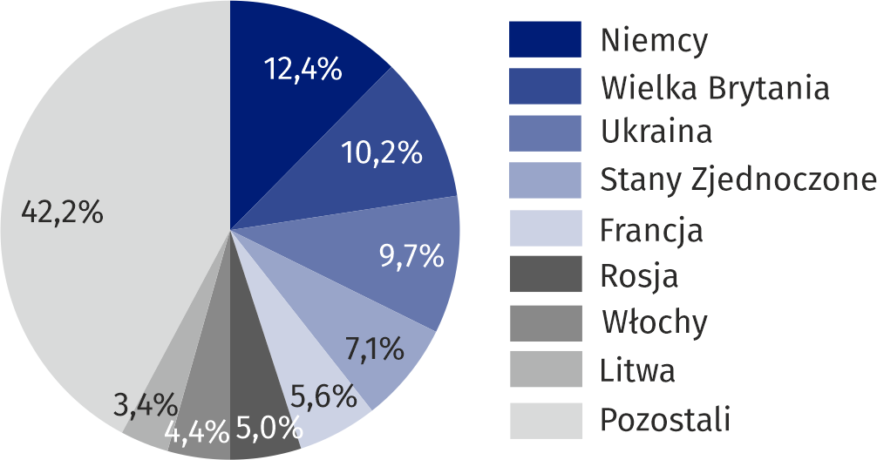
Najwięcej turystów zagranicznych odwiedzających województwo mazowieckie przybyło z Europy – 310,8 tys. (o 70,4% mniej niż przed rokiem). Mazowieckie odwiedziło również: 34,0 tys. turystów z Azji (o 86,8% mniej niż w 2019 r.); 29,5 tys. z Ameryki Północnej (o 83,1% mniej); 2,3 tys.
z Ameryki Południowej i Centralnej (o 85,2% mniej); 1,9 tys. z Afryki (o 76,0% mniej) i 1,4 tys.
z Australii i Oceanii (o 88,9% mniej).
Turystom, którzy w 2020 r. odwiedzili województwo mazowieckie udzielono 4057,9 tys. noclegów (o 58,2% mniej niż w 2019 r.), w tym 872,4 tys. (21,5%) turystom zagranicznym. Liczba noclegów udzielonych obcokrajowcom spadła o 72,2%. W hotelach udzielono 2782,8 tys. noclegów, czyli 68,6% wszystkich udzielonych noclegów w województwie. Poza hotelami, największą liczbę udzielonych noclegów odnotowano w innych obiektach hotelowych 340,4 tys. (8,4% ogółu noclegów) oraz hostelach 253,5 tys. (6,2%).

Tablica 2. Turyści korzystający z noclegów oraz udzielone noclegi w turystycznych obiektach
noclegowych w 2020 r.
Wyszczególnienie | Turyści korzystający z noclegów |  | Udzielone noclegi
Wyszczególnienie | w tys. | 2019=100 | w tys. | 2019=100
Ogółem | 2116,5 | 38,2 | 4057,9 | 41,8
w tym turyści zagraniczni | 390,6 | 24,9 | 872,4 | 27,8
obiekty hotelowe | 1878,4 | 37,6 | 3165,1 | 38,7
w tym hotele | 1710,5 | 37,0 | 2782,8 | 37,3
pozostałe obiekty | 238,1 | 43,7 | 892,8 | 58,0
Region warszawski stołeczny | 1729,3 | 36,4 | 3188,6 | 38,8
Region mazowiecki regionalny | 387,2 | 49,0 | 869,4 | 57,9

Rozpatrując liczbę turystów w poszczególnych miesiącach można zauważyć, że najwięcej turystów odwiedziło województwo mazowieckie w styczniu (369,9 tys.) i lutym (364,3 tys.). Począwszy od marca liczba turystów zaczęła gwałtownie spadać, osiągając najniższy poziom w kwietniu (12,1 tys.), kiedy to większość obiektów noclegowych zawiesiła działalność z powodu pandemii COVID-19. Od maja nastąpił wzrost liczby osób korzystających z noclegów, a od września notowano ponowny spadek. Najwięcej noclegów udzielono również w styczniu (653,4 tys.) i lutym (649,9 tys.), najmniej w kwietniu (61,4 tys.).

Wykres 3. Turyści korzystający z noclegów, udzielone noclegi oraz średni czas pobytu
w turystycznych obiektach noclegowych według miesięcy w 2020 r.
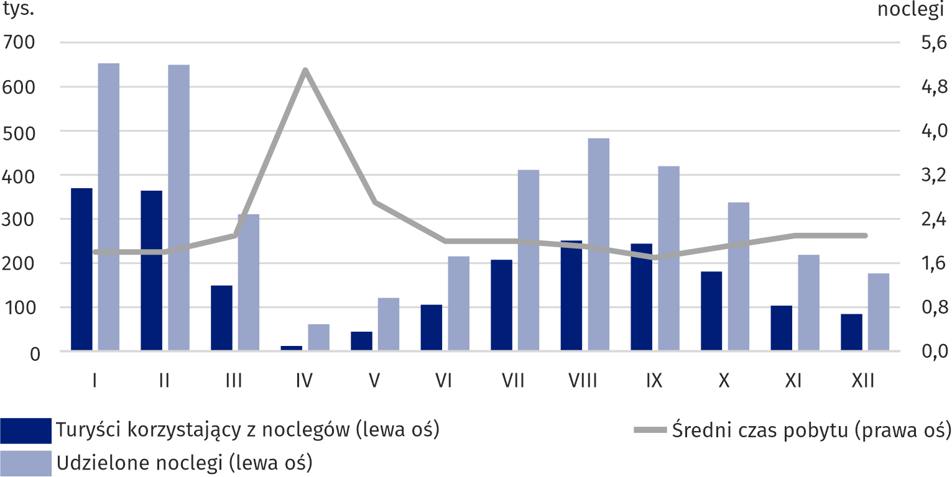
Średni czas pobytu turysty w turystycznych obiektach noclegowych ogółem w 2020 r. wyniósł 1,9 noclegu (w 2019 r. - 1,8), przy czym najdłuższy był w kwietniu (5,1 noclegu), a najkrótszy we wrześniu (1,7 noclegu). Turyści zagraniczni na Mazowszu korzystali przeciętnie z 2,2 noclegu
(w 2019 r. – 2,0).
Średni czas pobytu turysty
w turystycznych obiektach noclegowych wyniósł 1,9 noclegu, a turysty zagranicznego 2,2
Stopień wykorzystania miejsc noclegowych w turystycznych obiektach noclegowych ogółem
w 2020 r. wyniósł 21,3% i w ciągu roku obniżył się o 22,7 p. proc. Stopień wykorzystania miejsc noclegowych w obiektach hotelowych wyniósł 21,2% (o 25,7 p. proc. mniej niż przed rokiem),
a w pozostałych obiektach 21,7% (o 11,5 p. proc. mniej).
W 2020 r. w obiektach hotelowych wynajęto 2030,0 tys. pokoi (spadek o 62,1% w stosunku do 2019 r.). Najwięcej, bo aż 1823,2 tys. pokoi wynajęto w hotelach (spadek o 63,2%). Stopień
wykorzystania pokoi w hotelach, motelach, pensjonatach i innych obiektach hotelowych
w 2020 r. wyniósł 26,5%, czyli o 33,1 p. proc. mniej niż w 2019 r. Najwyższy stopień wykorzystania pokoi zanotowano w lutym – 50,8%, zaś najniższy w kwietniu – 8,9%.

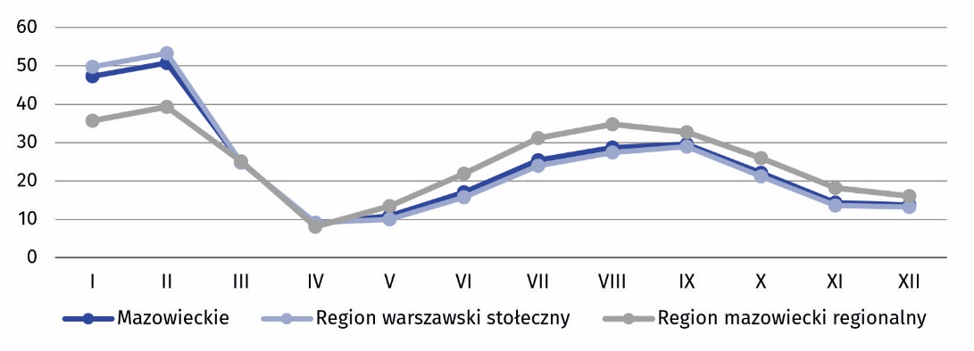
Wykres 4. Stopień wykorzystania pokoi w obiektach hotelowych w 2020 r. (w %)

Spośród ogółu turystów korzystających z hoteli najwięcej (36,8%) zatrzymało się w hotelach 3-gwiazdkowych; hotele o najwyższym standardzie wybrało 13,1% z nich. Cudzoziemcy stanowili 19,5% ogółu gości hotelowych, a w hotelach 5-gwiazdkowych ich udział był największy i wyniósł 43,5%.

Tablica 3. Wykorzystanie hoteli według kategorii w 2020 r.
Wyszczególnienie | Liczba obiektów ª | Turyści korzystający z noclegów |  | Udzielone noclegi |  | Wynajęte  pokoje | Stopień  wykorzystania w %
Wyszczególnienie | Liczba obiektów ª | w tys. |  |  |  |  | miejsc | pokoi
Ogółem | 246 | 1710,5 | 2782,8 |  | 1823,2 |  | 21,3 | 27,0
5-gwiazdkowe | 16 | 223,7 | 378,6 |  | 260,0 |  | 21,0 | 25,1
4-gwiazdkowe | 42 | 521,8 | 813,0 |  | 529,7 |  | 20,9 | 26,9
3-gwiazdkowe | 111 | 629,7 | 974,6 |  | 651,7 |  | 20,7 | 26,5
2-gwiazdkowe | 56 | 202,1 | 351,0 |  | 235,3 |  | 19,8 | 26,6
1-gwiazdkowe | 14 | 99,2 | 211,0 |  | 112,3 |  | 33,3 | 41,9
w trakcie kategoryzacji | 7 | 34,0 | 54,5 |  | 34,2 |  | 21,5 | 25,7
Region warszawski stołeczny | 154 | 1435,3 | 2300,5 |  | 1509,5 |  | 21,1 | 26,8
Region mazowiecki regionalny | 92 | 275,2 | 482,3 |  | 313,7 |  | 22,7 | 28,3
a Stan w dniu 31 lipca

Opracowanie merytoryczne:  Urząd Statystyczny w Warszawie  Dyrektor Zofia Kozłowska  Tel: 22 464 23 15 | Rozpowszechnianie:  Centrum Informacji Statystycznej  Marcin Kałuski  Tel: 22 464 20 91

Obsługa mediów  tel.: 22 464 20 91  e-mail: m.kaluski@stat. gov.pl |  | warszawa.stat.gov.pl
 |  | @Warszawa_STAT
Powiązane opracowania
Turystyka w 2019 roku
Turystyka w Unii Europejskiej
Temat dostępny w bazach danych
Bank Danych Lokalnych
Ważniejsze pojęcia dostępne w słowniku
Turysta
Turystyczny obiekt noclegowy
Miejsca noclegowe w turystycznych obiektach noclegowych
Turyści zagraniczni w turystycznych obiektach noclegowych
Noclegi udzielone w turystycznych obiektach noclegowych

Domy wycieczkowe, schroniska młodzieżowe, szkolne schroniska młodzieżowe, ośrodki wczasowe, ośrodki szkoleniowo-wypoczynkowe, domy pracy twórczej, zespoły domków turystycznych, kempingi, pola biwakowe, hostele, pokoje gościnne, kwatery agroturystyczne, a także obiekty, które nie odpowiadają warunkom przewidzianym dla poszczególnych rodzajów obiektów oraz obiekty wykorzystywane dla potrzeb turystyki (np. domy studenckie, internaty, ośrodki do wypoczynku sobotnio-niedzielnego i świątecznego, ośrodki sportowo-rekreacyjne, ośrodki kolonijne, zakłady uzdrowiskowe).

